ПОЖАРНАЯ БЕЗОПАСНОСТЬ
ДЛЯ ДЕТЕЙ

- Пользуйся только исправными электроприборами. Не оставляй их включёнными!
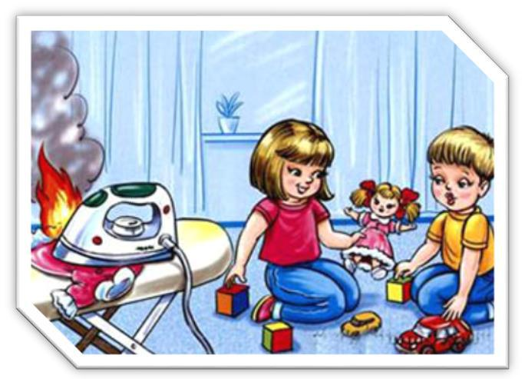

- Не дотрагивайся до проводов и электроприборов мокрыми руками!

- Не играй с розетками!
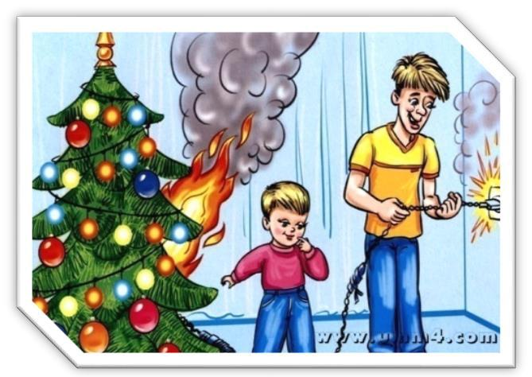

- Уходя из дома, гаси свет и отключай электроприборы!

- Не играй с огнём (спичками, зажигалками, свечами)!
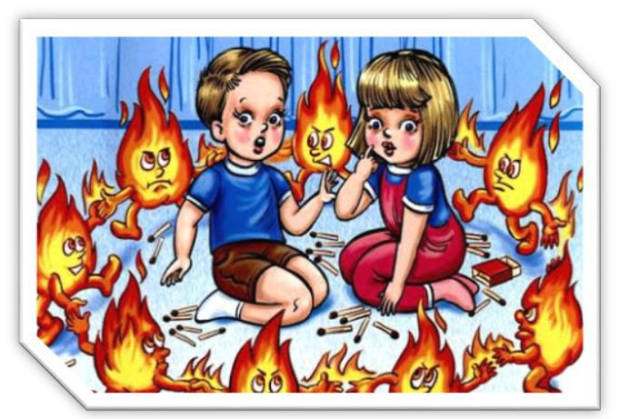

- Не пользуйся без взрослых горючими жидкостями (ацетоном, бензином, растворителем)!
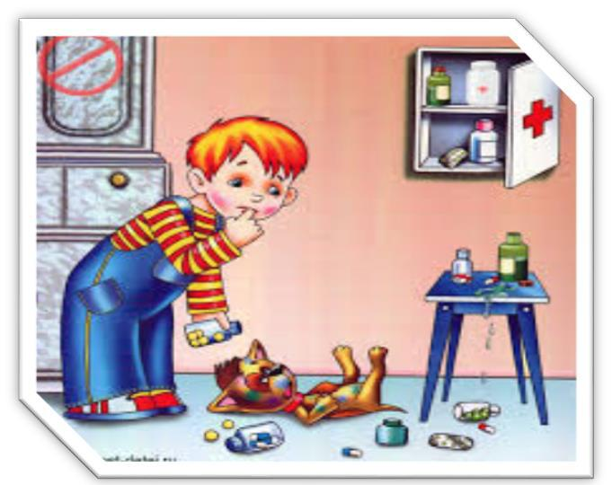

- Не оставляйте включённую плиту без присмотра. Не включайте её без надобности!
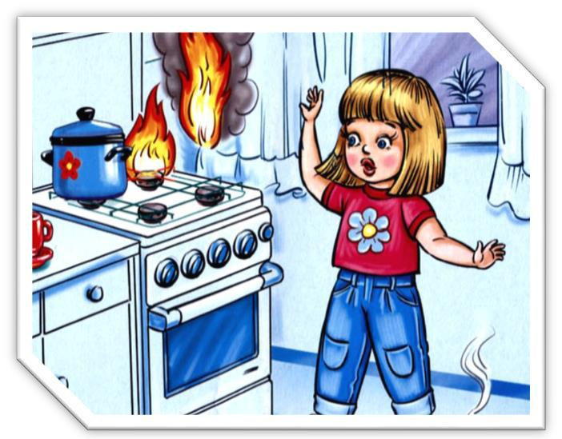

- Не пользуйтесь без взрослых хлопушками, фейерверками, петардами, бенгальскими огнями!
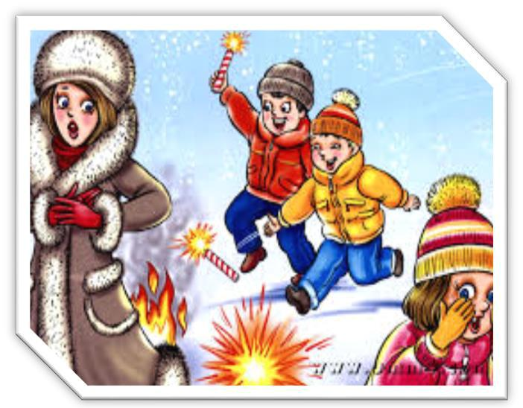

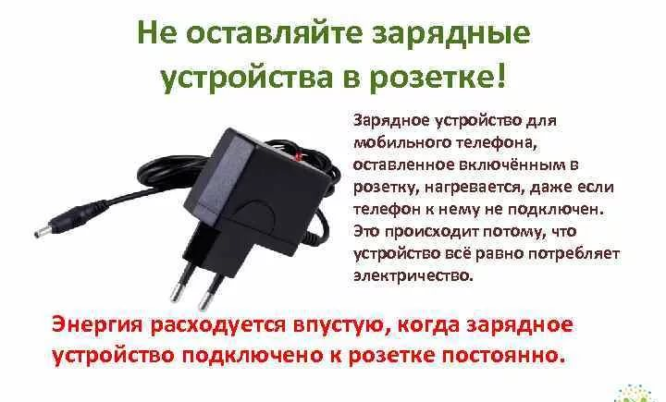
Оставляя устройство включенным, ты рискуешь. Ведь в сети могут произойти скачки напряжения – технические сбои и отключения, и в итоге пластмассовый прибор может вспыхнуть, как факел, задымиться.
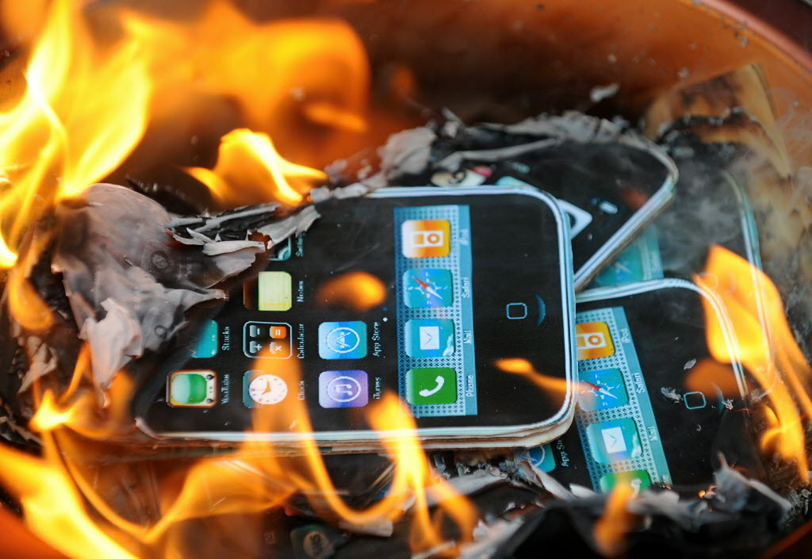

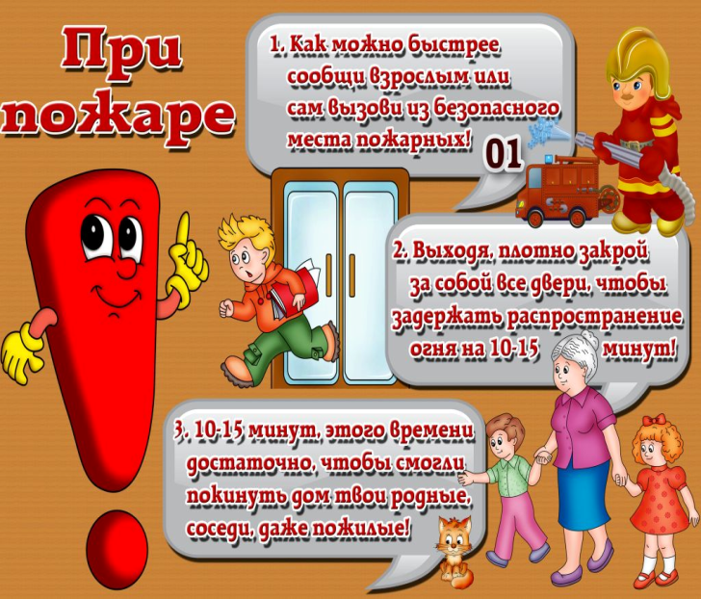

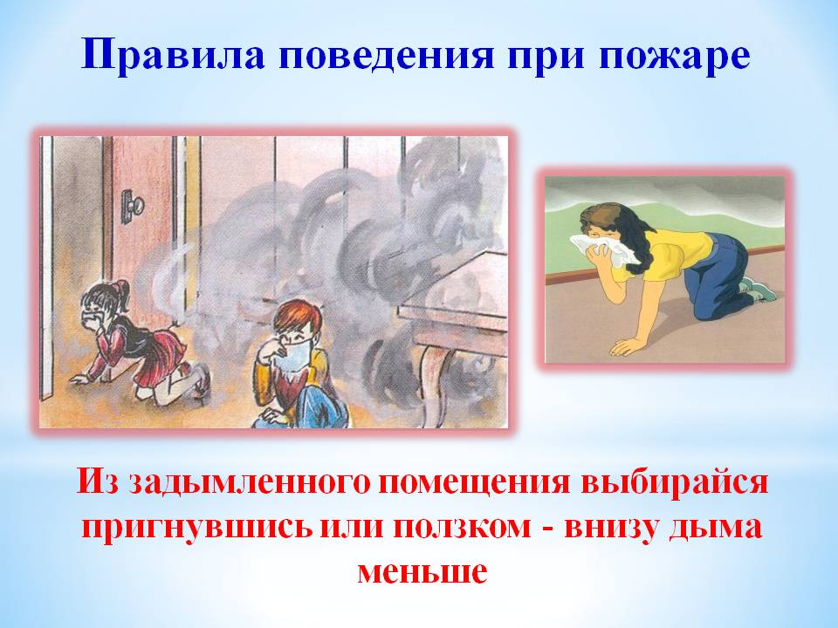

12 Отдел надзорной деятельности и профилактической работы по Добрянскому городскому округу

Памятка по пожарной безопасности
2020г.
Тираж 200 экз, формат А4

